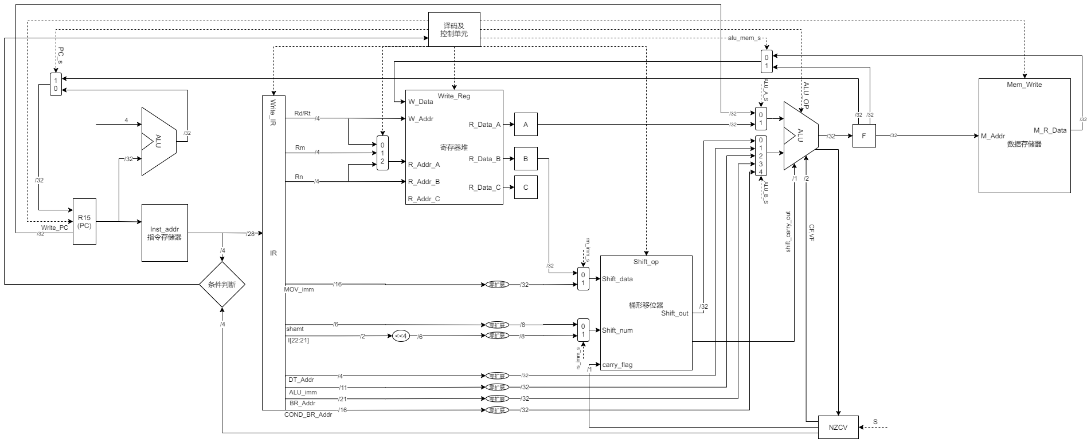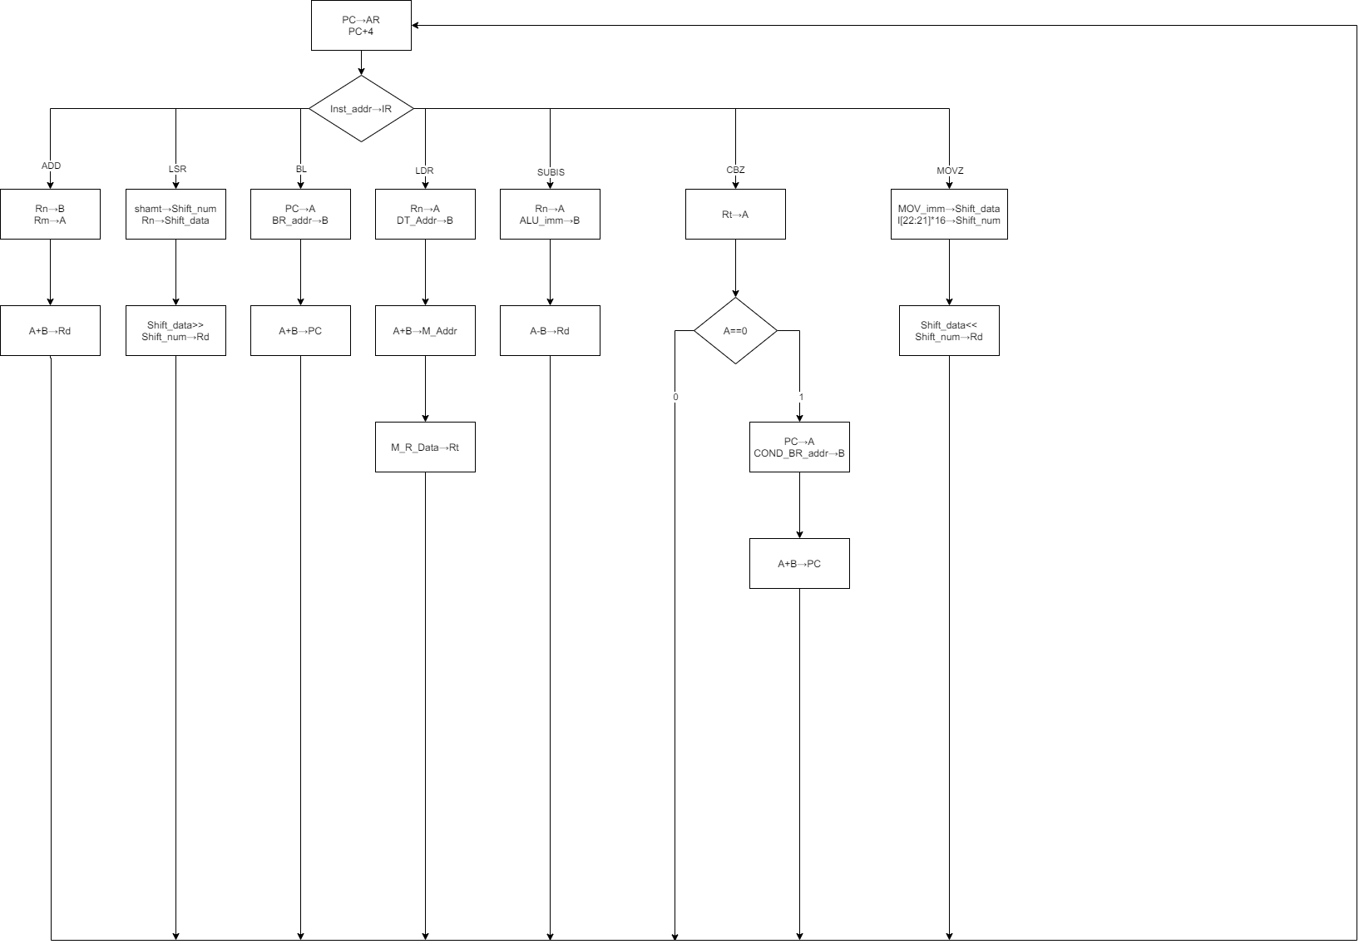

19063140郑凯心 33.3%

19201126汤丰瑜 33.3%

19201135张浩杨 33.3%